Отчёт

по «Художественно -
Эстетическому

воспитанию детей старшего

дошкольного возраста».

подготовила: воспитатель Банникова Н.В гр.«Одуванванчик»

"Нельзя вырастить полноценного
человека без воспитания в нем
чувства прекрасного…"
Р.Тагор
Художественно-эстетическое воспитание направлено на развитие способностей дошкольников воспринимать, чувствовать и понимать прекрасное, замечать хорошее и плохое, творчески самостоятельно действовать, приобщаясь тем самым к различным видам художественной деятельности. Мы рассматриваем художественно эстетическое воспитание дошкольников как важнейшее средство формирования отношения ребёнка к действительности, средство его нравственного и умственного воспитания, и в конечном итоге средство формирования духовно богатой и всесторонне развитой личности.

Для достижения поставленной цели нами решаются следующие задачи
▪ изучение современных подходов к проблемам художественно-эстетического
развития дошкольников;
▪ создание условий, способствующих реализации художественно-эстетического
развития воспитанников, их творческого потенциала;
▪ использование современных технологий по художественно-эстетическому
развитию детей;
▪ организация образовательного процесса
(работа с детьми и родителями).
Незаменимым средством формирования духовного мира детей является
искусство: литература, музыка, народное творчество, живопись, скульптура. Оно пробуждает у детей дошкольного возраста эмоционально – творческое начало. Одним из важных условий по художественно – эстетическому воспитанию в нашей группе является правильно организованная предметно – развивающая среда. В группе организованы театрально – игровые пространства, уголок изобразительной деятельности. Так - же в группе есть уголок музыкальных инструментов , чтобы дети могли познакомиться с музыкальными инструментами и услышать как они звучат. По желанию детей включаем диск с детскими песнями . 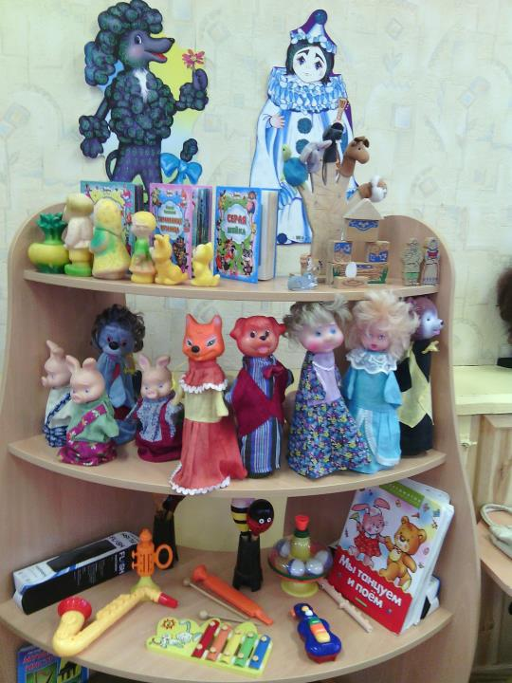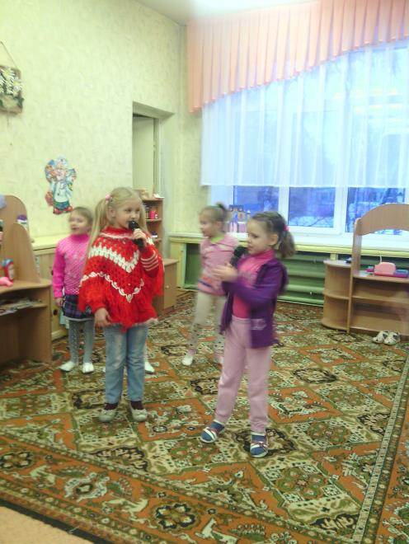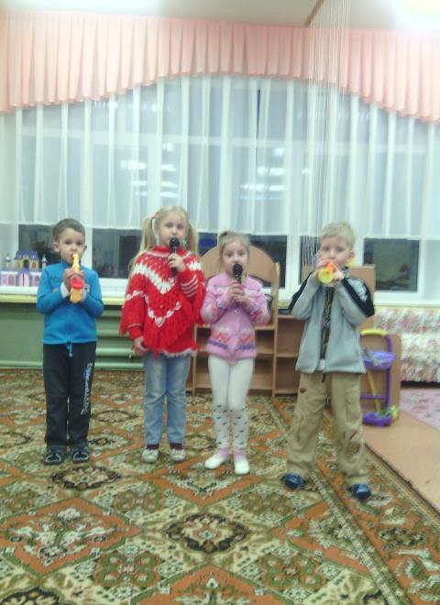
Посещая музыкальные занятия у детей развиваются музыкальные и творческие способности. Итогом всего этого у нас проходили утренники «Осенний марафон», « Новый год» . Так- же ко дню мамы приглашали в гости наших мам. В качестве поздравления дети показывали инсценировку музыкальной сказки « Репка» на новый лад. В группе есть театрализованный уголок , где дети с большим удовольствием играют в различные вида театра. С помощью настольного, кукольного, пальчикового театра в детях пробуждается желание быть актерами. Также посещаем все театральные выступления, которые проходят в нашем саду.

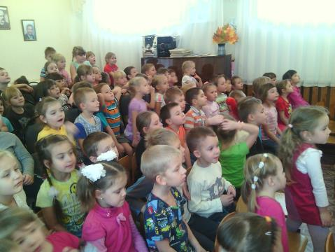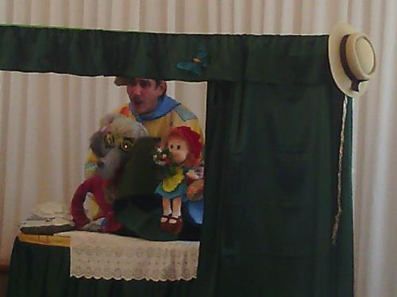

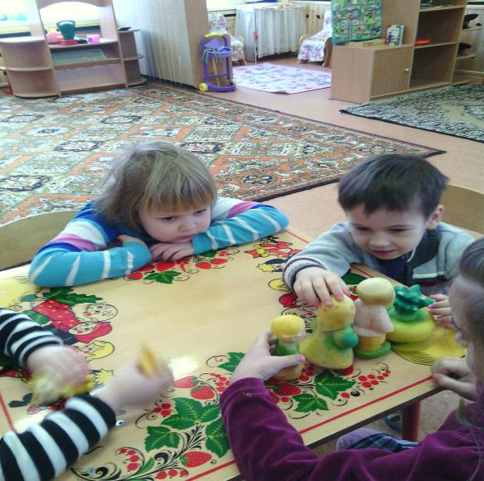
Посещая занятия в изобразительной студии помимо уже знакомых карандашей, дети осваивают различные техники рисования. В группе в уголке изобразительности, дети закрепляют полученные знания. Изобразительная деятельность детей направлена на развитие художественного творчества, формирование способностей приобретать необходимые для этого умения. С помощью рисования у детей развивается художественно – эстетическое развитие.

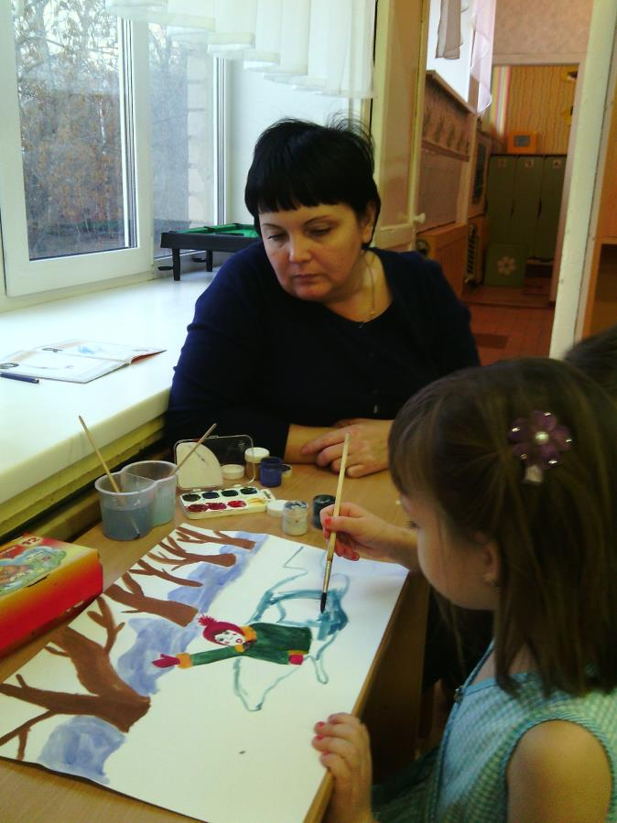

Так же у нас в группе есть уголок книги, дети с удовольствием рассматривают иллюстрации книг, сказок, других познавательных книг. Много читаем детям разные произведения ( сказки, рассказы, стихи) потом вместе с детьми обсуждаем прочитанное. При восприятии литературного произведения дети прежде всего, обращают внимание на героев, их интересует внешность персонажа, его действия, поступки. Переживают все, что происходит с героем: бурно радуются победе положительного персонажа, благополучному исходу событий, торжеству добра над злом. Чтение, рассказывание и пересказывание художественной литературы ребенку оказывает огромное влияние на интеллектуальное, умственное, творческое, психологическое и психофизиологическое развитие. Чтение развивает художественно –речевые навыки, формирует нравственную и культурную сторону ребенка, передает представления о жизни, труде, об отношении к природе, развивая, тем самым, социальный опыт и трудовую деятельность дошкольника.
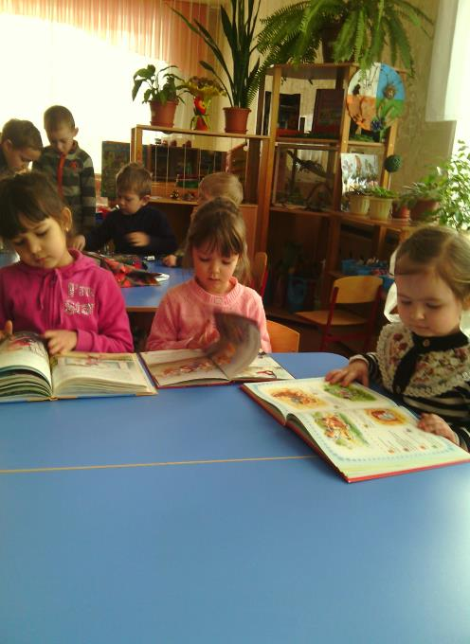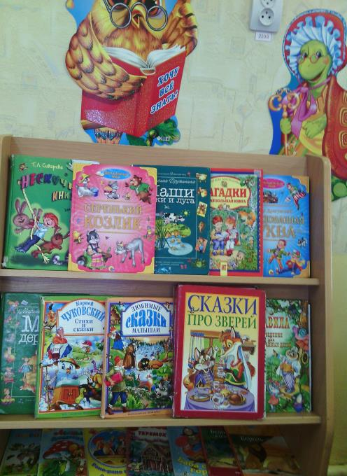

В нашей группе проходят выставки, конкурсы в которых мы с детьми участвуем сами и привлекаем к участию родителей. Оформляли фото выставки « Как я провел лето» , ко дню мамы « Мама солнышко мое» , была выставка осенних поделок «Осенние фантазии», выставка детских рисунков « Безопасность глазами ребенка», выставка военной техники , выставка новогодних поделок «Мастерская деда мороза» . Мы так же приняли участие в конкурсе рисунков «Рождественская сказка» , « Салют победе». Во второй половине дня ведем кружковую деятельность по работе с природными материалами. Работа с природным материалом заключает в себе большие возможности для гармоничного развития ребенка. Эти занятия способствуют развитию у него творчества, пробуждают волю, развивают ручные умения и трудовые навыки, чувство формы , глазомер и цветоощущение. Работа с природным материалом способствует воспитанию художественного вкуса у детей. Наши дети со своими работами участвовали в конкурсах за пределами детского сада. Мы отсылали работы на конкурс «Мир глазами ребенка» , где одна работа заняла первое место.
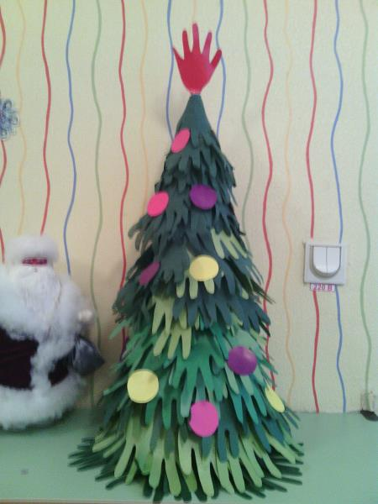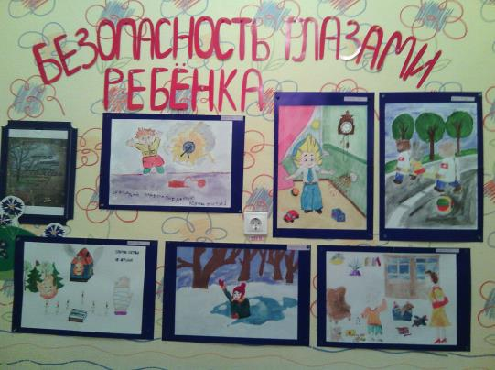
В дальнейшем мы так же будем стараться в своей работе воспитывать в детях художественно – эстетическое воспитание. В. Сухомлинский сказал «Если ребенок вырастил розу, нарисовал, смастерил для того, чтобы любоваться ее красотой, если единственным за труд стало наслаждение красотой, и творение этой красоты для счастья и радости другого человека,- он не способен на зло, подлость, цинизм, бессердечность».

